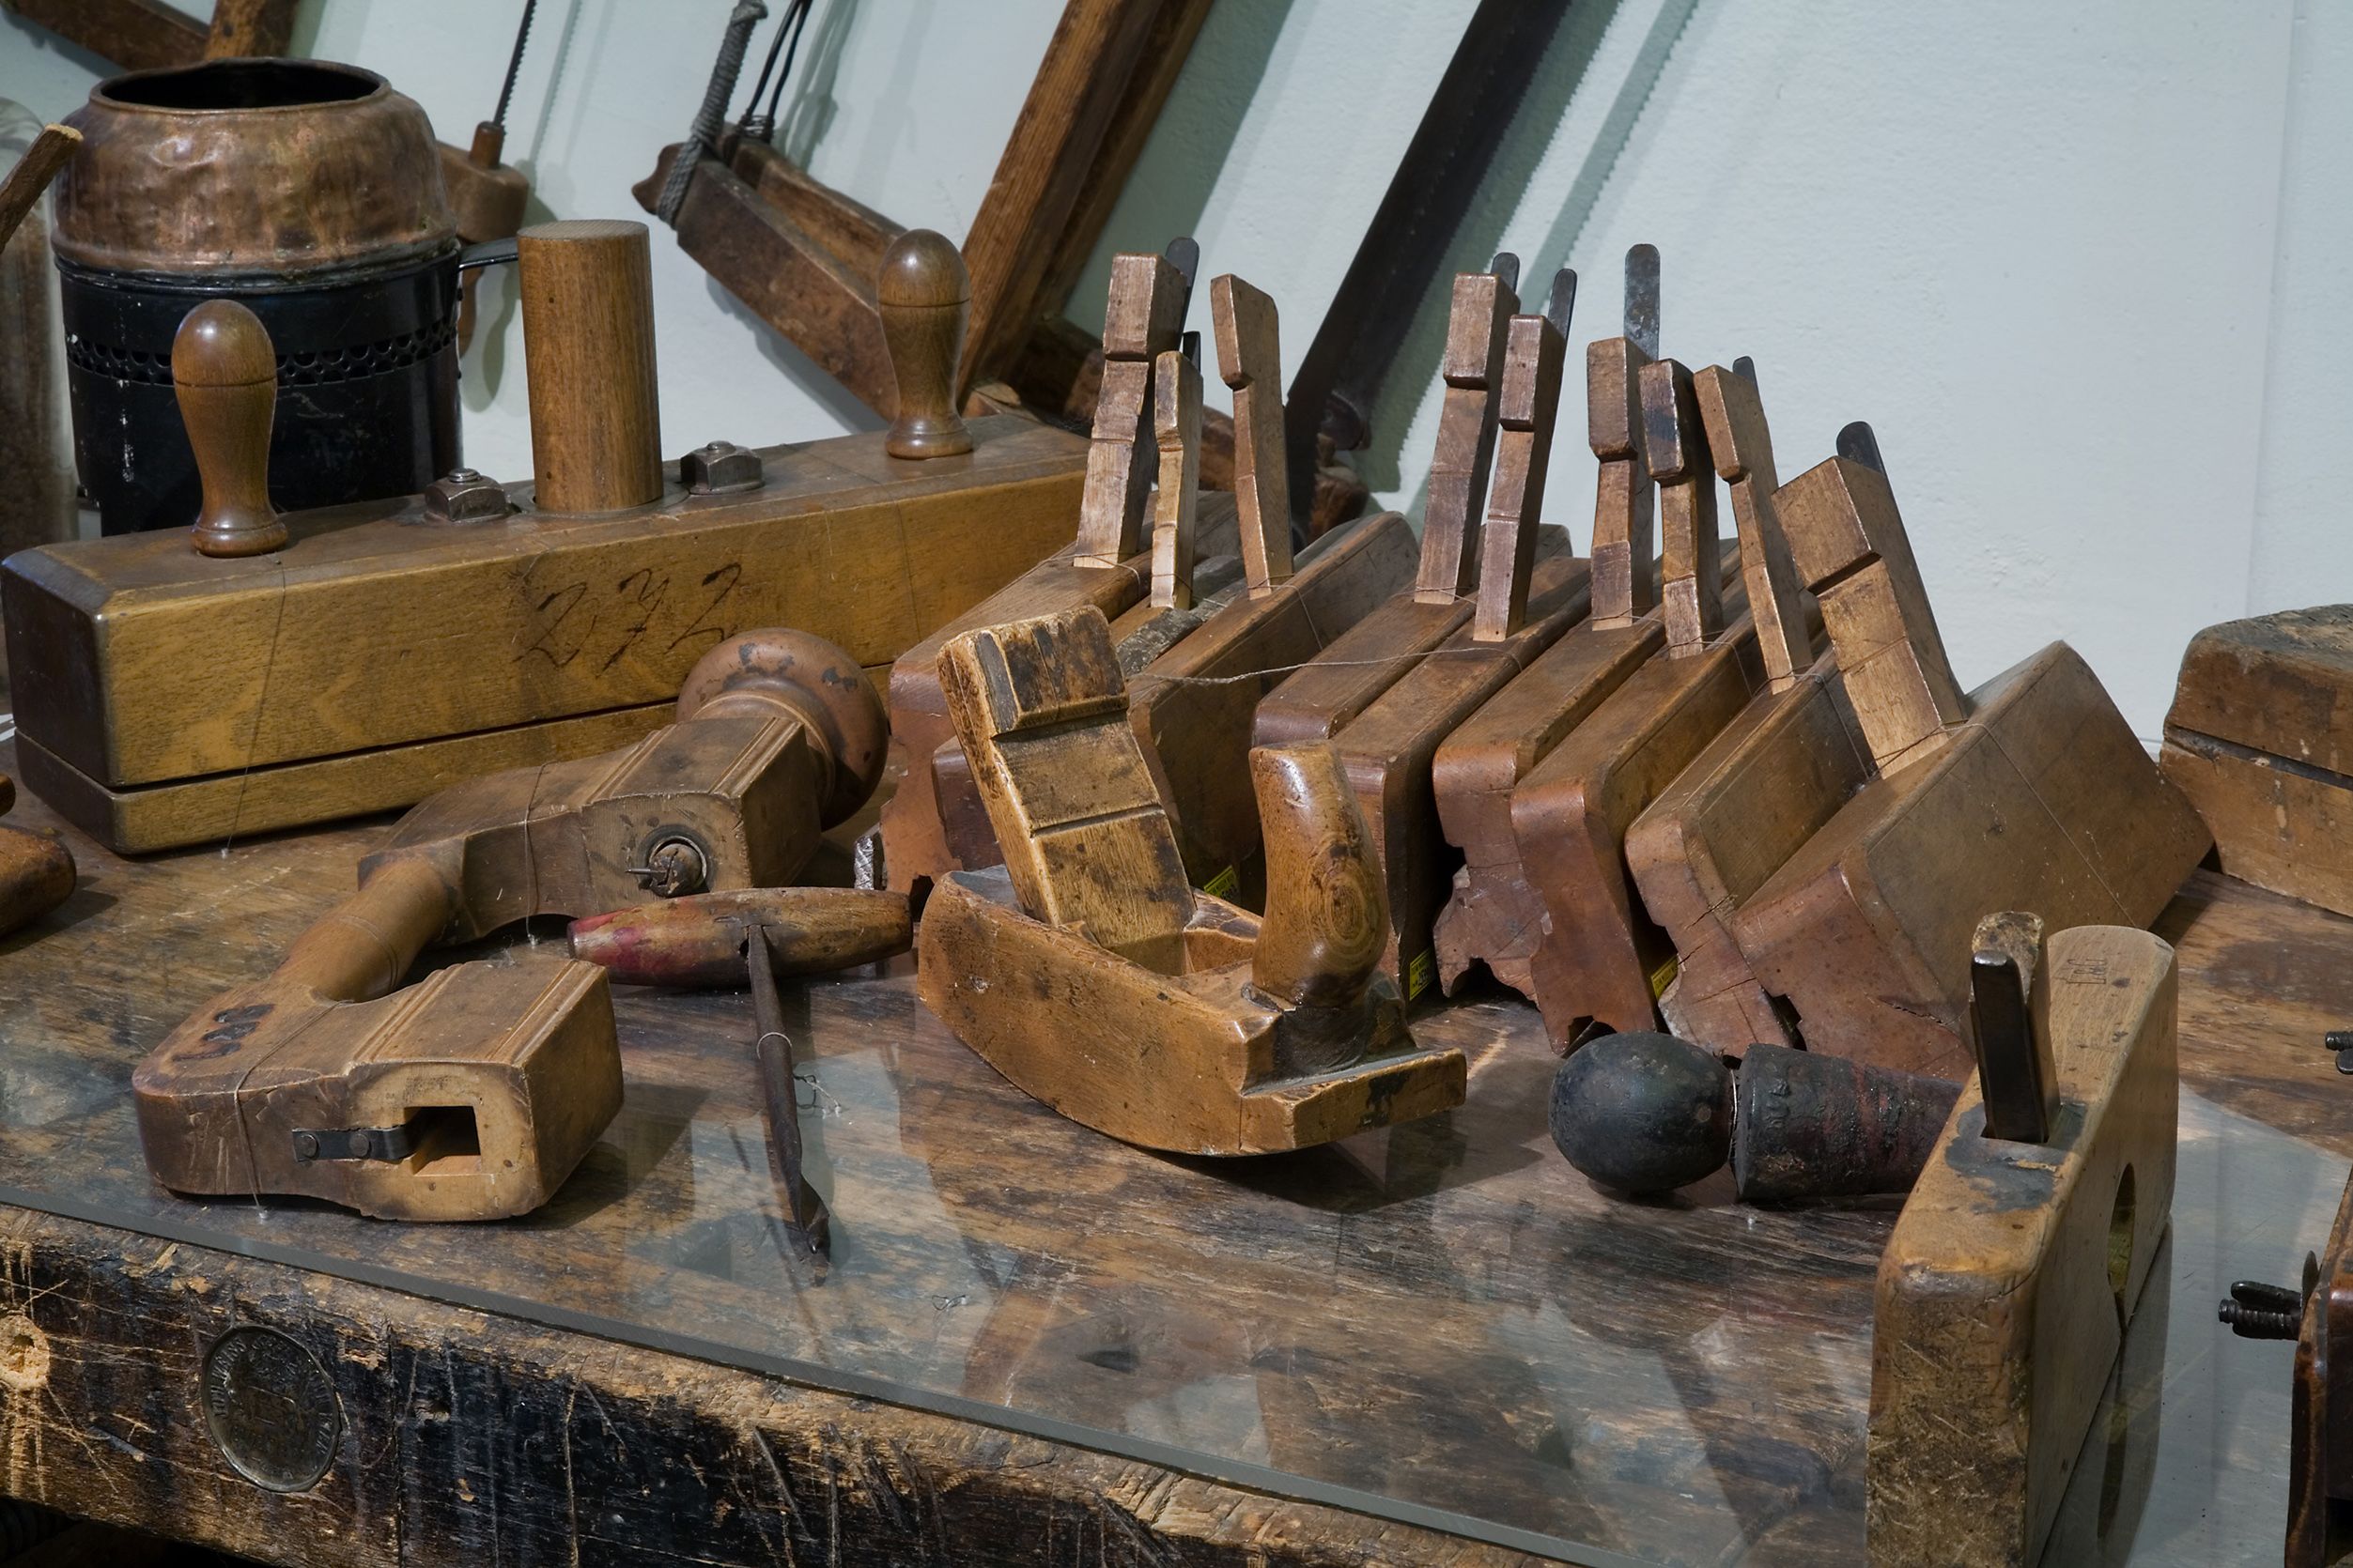

# Lesbrief: Vakmensen

## Thema: Mens & Dienstverlenen aan het werk

Inleiding

Vakmanschap is meesterschap wordt vaak gezegd. Wat dit betekent kan de echte vakman of vakvrouw jou vertellen. Een ander woord voor vakmanschap is ambacht.

Vakmensen kunnen jou vertellen waarom ze voor dit ambacht gekozen hebben. Waar ze trots op zijn en wat het soms lastig werken maakt. Al deze informatie is dichterbij dan je denkt!

In deze lesbrief ga je verschillende ambachten onderzoeken. Je onderzoekt welk werk de ouders/verzorgers van jouw klasgenoten hebben. Jullie organiseren een voorlichtingsmiddag waar ouders over hun vak of ambacht vertellen. Jullie proberen ook zelf ambachten uit. Zo krijg je een steeds beter beeld van de verschillende ambachten en raak je geïnspireerd.

Je voert de opdracht in groepjes van 3 – 4 leerlingen uit.



|  |  |
| --- | --- |
|  | Waar moet de opdracht aan voldoen?  De voorlichtingsmiddag moet aan de volgende eisen voldoen: |

* Er zijn 4 ouders/verzorgers die hun ambacht presenteren.
* Elke ouder/verzorger laat zien wat het ambacht inhoudt.
* Je stelt minimaal 4 vragen over het ambacht.
* Je krijgt voorlichting over ten minste 4 ambachten.
* Je probeert 4 ambachten uit.
* Je maakt een kort verslag van de carrousel (mag met foto’s of een filmpje).

Wat kun je en wat weet je na deze lesbrief?

* Je weet wat een ambacht is.
* Je weet welke kwaliteiten je voor de verschillende ambachten nodig hebt.
* Je kunt aangeven tegen welke lastige situaties een vakman kan aanlopen.
* Je kunt aangeven welke ambacht bij je zou passen.
* Je kunt je ervaringen met de vier verschillende ambachten vergelijken.

Uit welke stappen bestaat de lesbrief?

|  |  |
| --- | --- |
| **Stap** | **Vakmensen** |
| Stap 1: Oriënteren | Verzamel informatie over ambachten.  Brainstorm over het organiseren van een voorlichtingsbijeenkomst. |
| Stap 2: Voorbereiden | Maak je planning.  Bereid de ambachtencarrousel voor. |
| Stap 3: Uitvoeren | Breng de zaal in een goede opstelling.  Ontvang de ouders / verzorgers.  Volg de ambachtencarrousel.  Bedank de ouders/verzorgers. |
| Stap 4: Afronden en terugkijken | Kijk terug op de ambachtencarrousel.  Vergelijk de 4 verschillende ambachten. |

Stap 1: Oriënteren

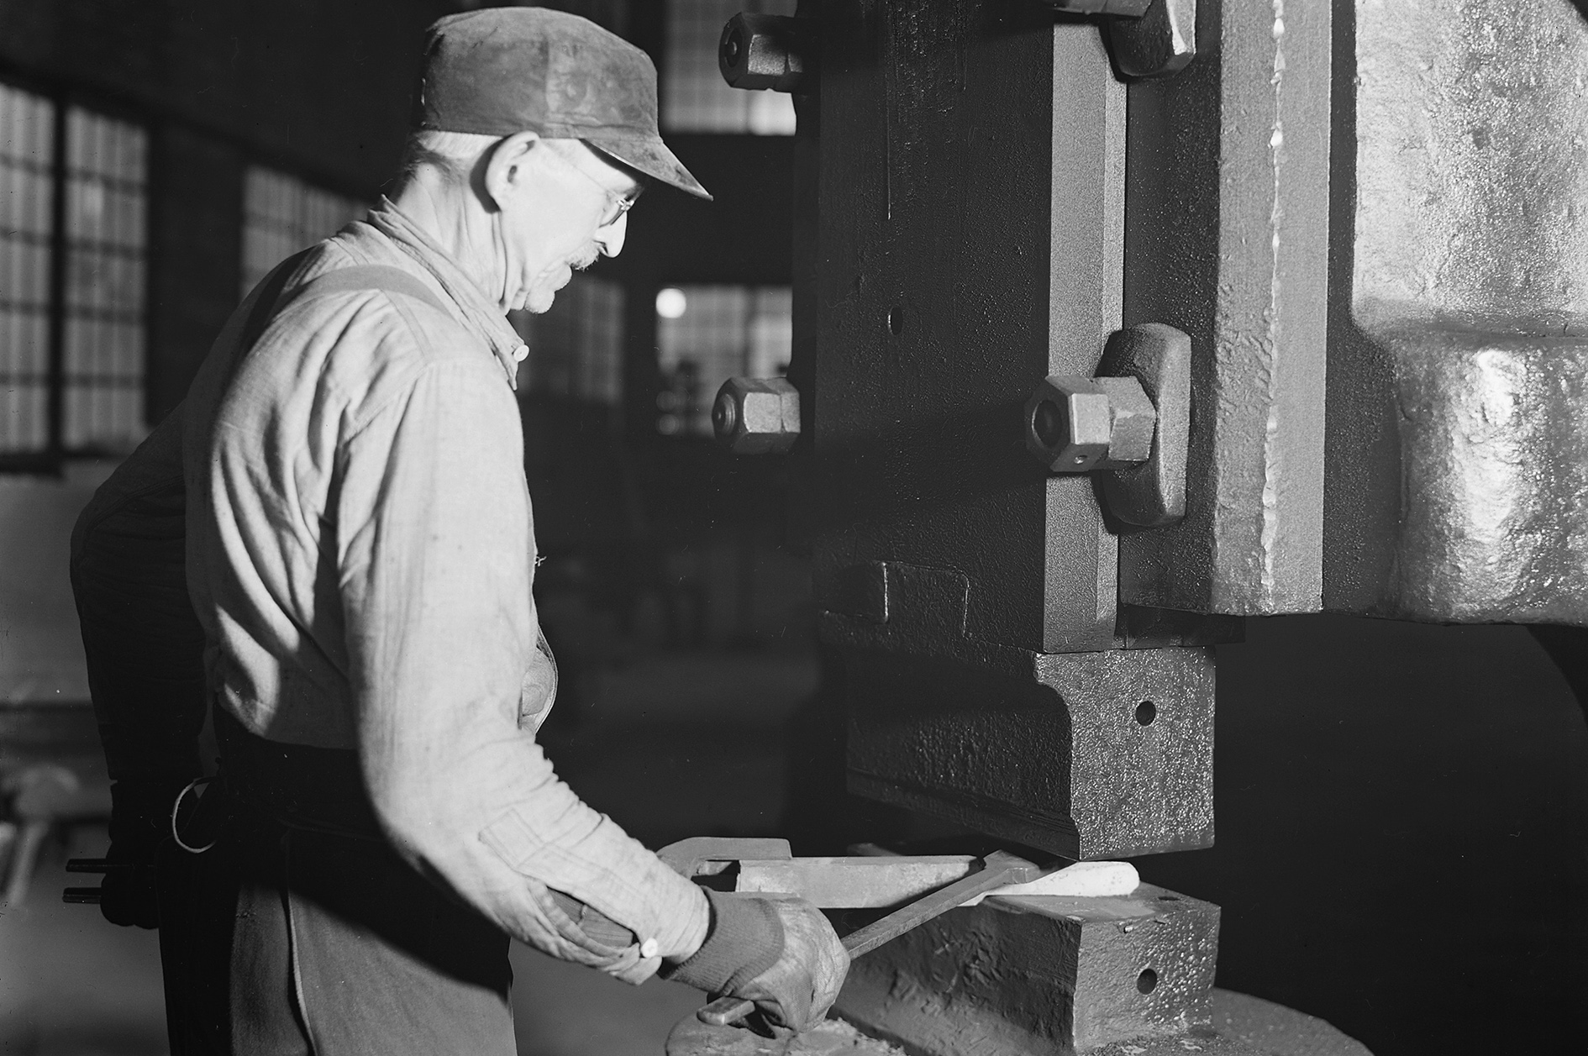

|  |  |  |  |
| --- | --- | --- | --- |
|  | Moeilijke woorden  Wat betekenen deze woorden? Zoek de betekenis op. | | |
| **Moeilijk woord** | **Wat betekent dit woord?** |
| Ambacht / ambachtelijk |  |
| C:\Users\Jkooper\Desktop\Iconen\Nieuwe inzet\informatie verzamelen.jpgBranche |  |
| Gevarieerd |  |
| Museaal |  |
| Daaiboek |  |
| Inspireren/inspiratie |  |

|  |  |
| --- | --- |
|  | Informatie verzamelen  Je gaat informatie verzamelen over ambachten. Een typisch voorbeeld van een ambacht is het beroep van bakker. |

1. Bekijk de video over het verschil tussen een ambachtelijke bakkerij en een fabrieksbakkerij <http://youtu.be/CFiLHi0oz9o>. Beantwoord daarna de vragen.

* Wat is het grootste verschil tussen de 2 bakkerijen?

|  |
| --- |
|  |
|  |

* Waarover moet je veel weten, als je in de fabrieksbakkerij wilt werken?

|  |
| --- |
|  |
|  |

* Voor welke beroepen kun je je bij bakker Luc Adriaanse specialiseren?

|  |
| --- |
|  |
|  |

1. Je hebt nu naar de ambacht bakker gekeken maar er zijn nog veel meer ambachten.   
   Verzamel informatie over allerlei ambachten. Zie <http://nl.wikipedia.org/wiki/Ambacht>.

* Wat is een ambacht? Of wat is ambachtelijk?

|  |
| --- |
|  |
|  |

* In welke twee groepen kun je ambachten verdelen?

|  |
| --- |
|  |
|  |

In de kolommen staan verschillende beroepen. Zowel ambachtelijk als niet-ambachtelijk. Zet de beroepen onder de juiste kolom. Er is al één voorbeeld gegeven.  
  
*dokter – glasblazer – timmerman – piloot – brandweerman – kapper*

|  |  |
| --- | --- |
| **Ambachtelijk** | **Niet-ambachtelijk** |
| bakker | leraar |
|  |  |
|  |  |
|  |  |
|  |  |

1. Wat is een museaal ambacht?

|  |
| --- |
|  |
|  |

* Een voorbeeld van een museaal ambacht is   
    
   Timmerman  
   Smid  
   Touwslager  
   Slager
* Wat doet iemand in het beroep touwslager?

|  |
| --- |
|  |
|  |

1. Voor welke ambachten kun je op jouw Vakcollege leren?

|  |
| --- |
|  |
|  |

1. Op Wikipedia vind je 7 verschillende ambachtsbranches. Welke inspireert jou het meeste?

|  |
| --- |
|  |
|  |

* Noem 2 branches die bij Mens en Dienstverlenen horen.

|  |
| --- |
|  |
|  |

* Geef bij de 2 branches aan welke talenten je nodig hebt.

|  |
| --- |
|  |
|  |

1. Je hebt nu een aantal ambachten verkend. Ken jij iemand in jouw directe omgeving die een van die ambachten uitoefent? Zo ja wie en welke ambacht is dat?

* Deze persoon ken ik:

|  |
| --- |
|  |

* Hij/zij oefent het ambacht uit van:

|  |
| --- |
|  |

Stap 2: Voorbereiden

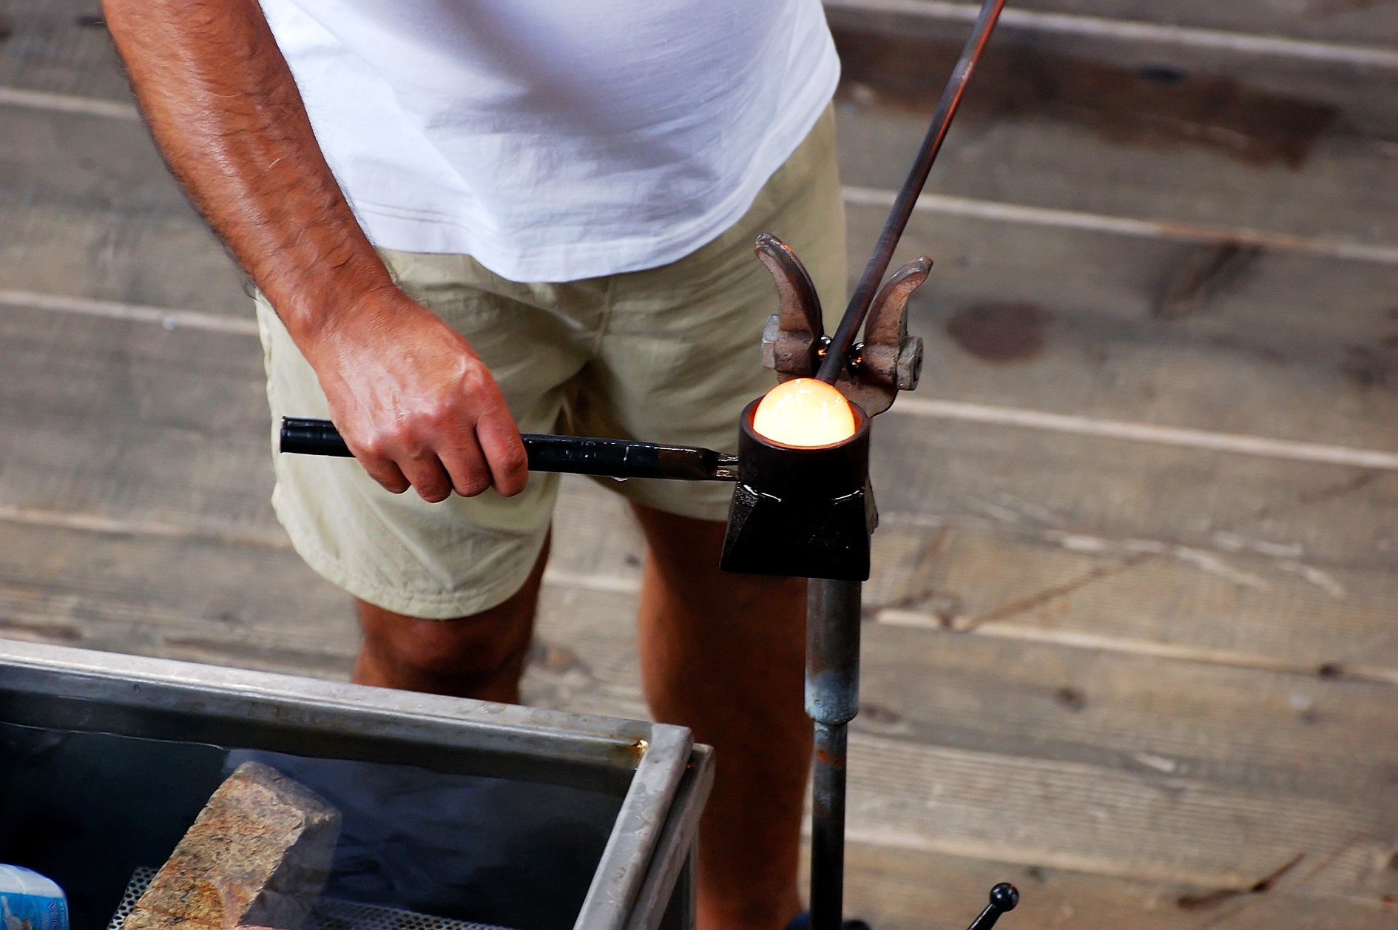

|  |  |  |  |  |  |  |
| --- | --- | --- | --- | --- | --- | --- |
|  | De planning | | | | | |
|  | Stap | Wat ga je doen? | Wie gaat het doen? | Hoeveel tijd heb je daarvoor nodig? |
|  | **Voorbereiden** |  |  |  |
|  | **Uitvoeren** |  |  |  |
|  | **Afronden en terugkijken** |  |  |  |

Huiswerkopdracht: Vragen stellen thuis

Ieder voor zich gaat de eigen ouders/verzorgers vragen stellen. Daarmee onderzoek je of je ouders/verzorgers mee willen doen aan de ambachtencarrousel.

1. Welke opleiding heeft u gedaan?

|  |
| --- |
|  |
|  |

1. Heeft u nu een ambacht waarvoor u ook bent opgeleid?

|  |
| --- |
|  |
|  |

1. Wat inspireert u in uw ambacht?

|  |
| --- |
|  |
|  |

1. Wat zijn voor u soms lastige situaties binnen dit ambacht?

|  |
| --- |
|  |
|  |

1. Welke eigenschappen hebt u nodig voor dit ambacht?

|  |
| --- |
|  |
|  |

1. Is het beroep dat u uitoefent een ambacht?

* Ja /  Nee, omdat:

|  |
| --- |
|  |
|  |

**Let op:** Stel de volgende vraag alleen, als je ouders of verzorgers een ambacht uitoefenen.

1. Wilt u eventueel op mijn school een demonstratie geven over uw ambacht?

|  |
| --- |
|  |
|  |

De ambachtencarrousel voorbereiden

Ga met 4 leerlingen bij elkaar zitten.

1. Zet de verzamelde antwoorden van de vragen a, b, e en f in de tabel.

|  |  |  |  |  |  |
| --- | --- | --- | --- | --- | --- |
| **Leerling** | **Opleiding** | **Beroep = opleiding** | **Ambacht** | **Demonstratie** | **MD** |
| ik |  | Ja / Nee | Ja / Nee | Ja / Nee | Ja / Nee |
|  |  | Ja / Nee | Ja / Nee | Ja / Nee | Ja / Nee |
|  |  | Ja / Nee | Ja / Nee | Ja / Nee | Ja / Nee |
|  |  | Ja / Nee | Ja / Nee | Ja / Nee | Ja / Nee |

1. Welke ouders/verzorgers gaan jullie uitnodigen voor de voorlichtingsmiddag/ochtend? En waarom.

|  |
| --- |
|  |
|  |

1. Welke 4 ambachten willen jullie in de klas laten uitvoeren?

|  |
| --- |
|  |
|  |
|  |
|  |

1. Overleg met de ouder/verzorgers wat mogelijk is.

* Wat komt er uit het overleg? Ofwel, wat gaan jullie doen?

|  |
| --- |
|  |
|  |

* Wat is er daarvoor nodig?

|  |
| --- |
|  |
|  |

1. Bij de ambachtencarrousel stellen jullie vragen aan andere ouders/verzorgers. Je praat dus niet met je eigen ouders/verzorgers.  
   Bedenk minimaal 4 open vragen die jullie groepje willen stellen. Bedenk goed dat deze informatie belangrijk is om een goed beeld van de ambacht te krijgen.

|  |
| --- |
|  |
|  |
|  |
|  |

**Tip:** Eenopen vraag begint met een vraagwoord. Vraagwoorden zijn: wie, wat, waar, waarom, waardoor, wanneer, en hoe... (zoals hoezo, hoeveel etc.). Het antwoord kan daardoor nooit ja of nee zijn. Op die manier krijg je meer informatie.

1. Er zijn straks 4 demonstraties. Bereken hoe laat de voorlichting begint. En hoeveel tijd er nodig is.

|  |
| --- |
|  |
|  |

1. Hoe worden de sprekers ontvangen? En wie zorgt daarvoor?

|  |
| --- |
|  |
|  |

1. Maak in een schematische tekening een zaalopstelling. Zorg dat je de zaal in vieren deelt.

* Wat hebben ze nodig om hun beroep/ambacht zo goed mogelijk te demonstreren? Soms maken ze werkelijk iets waarvoor ze materialen nodig hebben.

|  |
| --- |
|  |
|  |

* Willen jullie de zaal aankleden met leuke ambachtelijke tekeningen of posters?

|  |
| --- |
|  |
|  |

* Het is leuk om de mensen die hun ambacht laten zien na afloop een kleine attentie te geven. Bedenk samen een leuke attentie.

|  |
| --- |
|  |
|  |

|  |  |  |  |  |  |  |  |
| --- | --- | --- | --- | --- | --- | --- | --- |
|  | | Wat heb je nodig?  Maak een benodigdhedenlijst voor de ambachtencarrousel. Probeer de kosten zo laag mogelijk te houden. Dat doe je door niet meer op de lijst te zetten dan je nodig hebt. | | | | | |
| **Benodigdheden voor carrousel en attentie** | **Aantal** | **Prijs** | **Totale prijs** | |
|  |  |  |  | |
|  |  |  |  | |
|  |  |  |  | |
|  |  |  |  | |
|  | **VRAAG TOESTEMMING AAN JE DOCENT OM VERDER TE GAAN MET STAP 3.** | | | | | |

Stap 3: Uitvoeren  
  
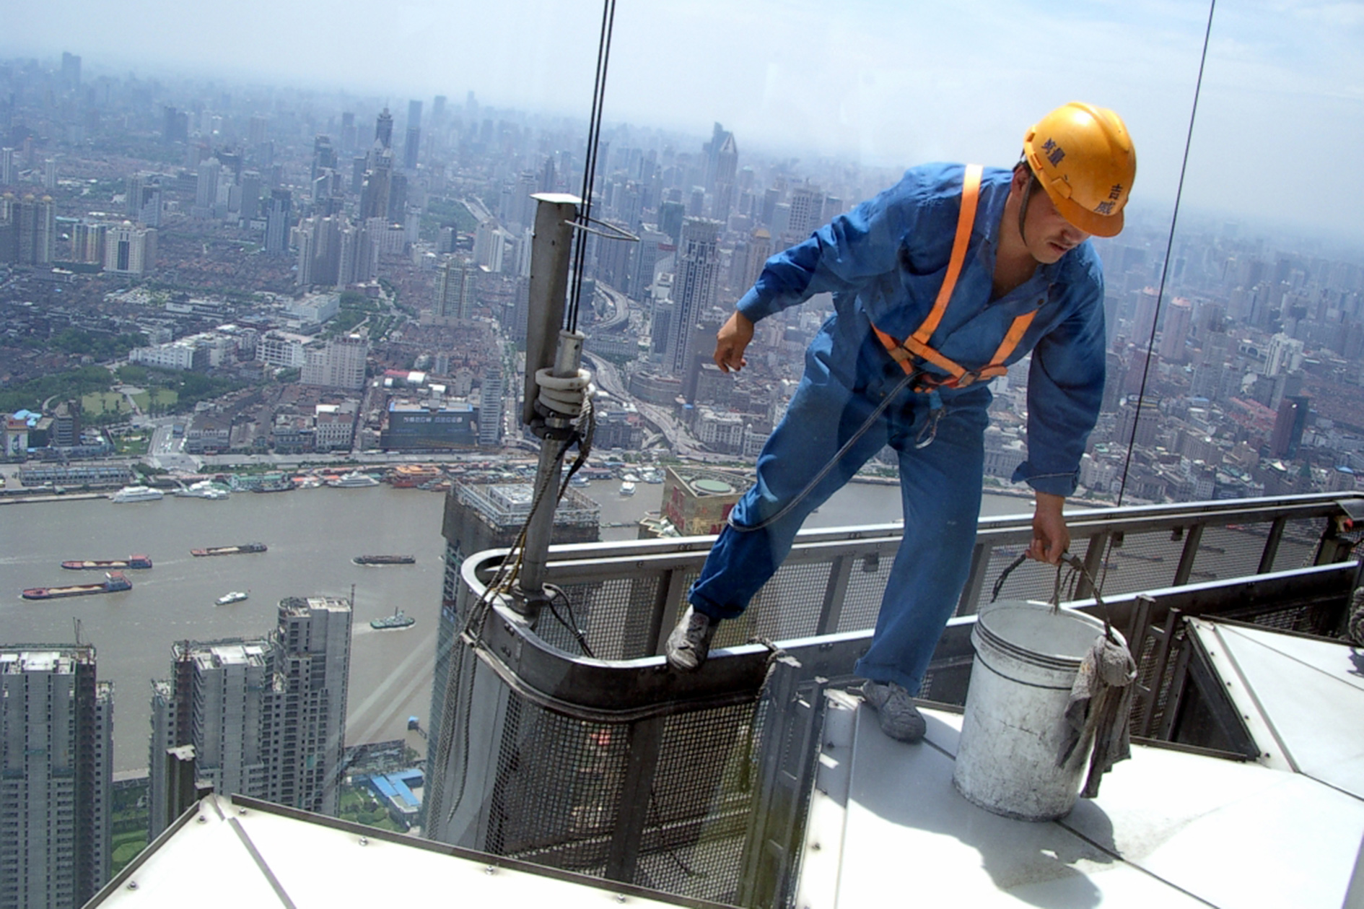

|  |  |  |
| --- | --- | --- |
|  | Uitvoeren  Je gaat nu de ambachtencarrousel uitvoeren. Kijk voordat je begint nog eens goed naar de eisen van de opdracht die aan het begin van de lesbrief staan. | |
|  | | De zaal inrichten | |

1. Richt de zaal in. Zorg ervoor dat de 4 personen voldoende ruimte hebben om te werken.
2. Ontvang de ouders per groepje. Geef per groepje een korte toelichting op de ambachtencarrousel.

De carrousel volgen

1. Volg de ambachtencarrousel. Rouleer steeds per ambacht. Zorg dat je alle 4 ambachten hebt uitgeprobeerd.
2. Stel je vragen en noteer de antwoorden op een blaadje.

De carrousel afronden

1. Bedank de ouders. Bied ze de attentie aan.
2. Ruim de zaal op en neem jullie aantekeningen mee naar stap 4.

Stap 4: Afronden en terugkijken

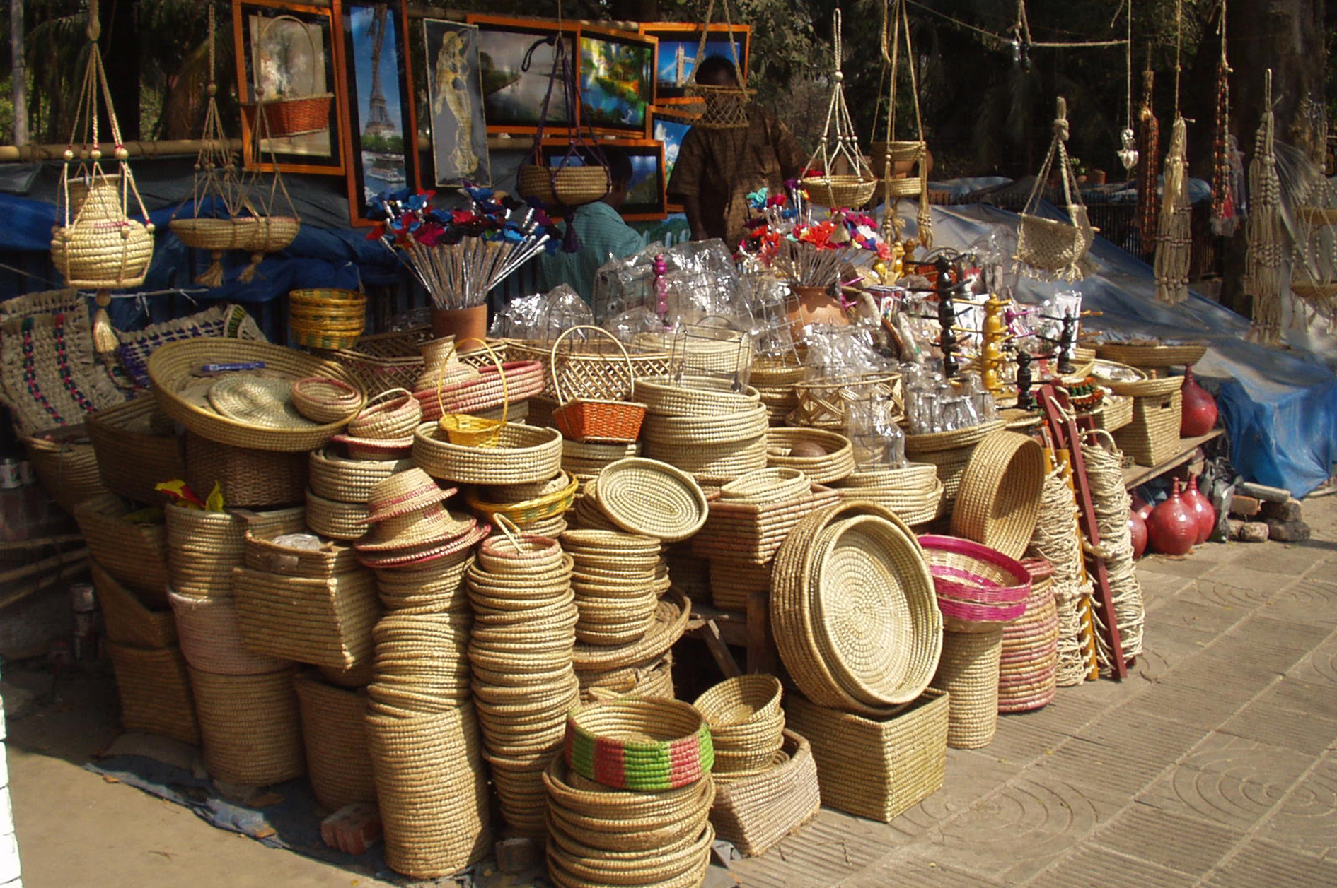

|  |  |
| --- | --- |
|  | Het resultaat  Voor deze reflectie gebruik je de aantekeningen die je tijdens de ambachtencarrousel hebt gemaakt. |

1. Kijk eerst naar de ambachten in de carrousel.

* Welke ambachten heb je gezien?
* Binnen welke richting van het Vakcollege kun je deze ambachten plaatsen?

|  |  |
| --- | --- |
| **Demonstratie** | **HBR – E&O – Z&W – TNV** |
|  |  |
|  |  |
|  |  |
|  |  |

1. In de voorbereiding heb je ook gevraagd naar de eigenschappen die iemand nodig heeft voor dat ambacht of beroep.

* Welke eigenschappen zijn genoemd bij de 4 ambachten?
* Passen die bij jou? Waarom wel of niet?

|  |  |  |  |
| --- | --- | --- | --- |
| **Ambacht** | **Eigenschappen** | **Past bij mij, omdat…** | **Past niet bij mij, omdat…** |
|  |  |  |  |
|  |  |  |  |
|  |  |  |  |
|  |  |  |  |

1. Kijk nu eerst zelf terug op de ambachtencarrousel.

* Van welke demonstratie heb jij het meest opgestoken?

|  |
| --- |
|  |
|  |

* Waren de mensen enthousiast over hun ambacht of beroep?

|  |
| --- |
|  |
|  |

* Is jouw beroepskeuze nog het zelfde als voor de carrousel? Geef aan waarom het wel/niet het geval is.

|  |
| --- |
|  |
|  |

* Wie heeft jou geïnspireerd? Geef ook aan waarom.

|  |
| --- |
|  |
|  |

1. Geef een korte samenvatting van de carrousel. In de samenvatting schrijf je:

* De vragen die je stelde met het antwoord;
* De 2 beste vragen die je hebt gesteld;
* Wat je hebt gemaakt en/of gezien;
* Je eigen mening;
* De kwaliteit van de verschillende presentaties;
* Welk ambacht het beste bij jou past.

|  |  |
| --- | --- |
|  | Kijk terug op deze lesbrief |

1. Als het goed is, heb je bij de uitvoering gekeken naar de eisen waaraan de opdracht moet voldoen. Wat vind jij, voldoet jouw resultaat van de opdracht aan de eisen? Kruis aan wat jij vindt.

|  |  |  |
| --- | --- | --- |
| Eis | Voldoet? | Omdat? |
| Er zijn 4 ouders / verzorgers die hun ambacht presenteren. | Ja /  Nee |  |
| Elke ouder/verzorger laat zien wat het ambacht inhoudt. | Ja /  Nee |  |
| Je stelt minimaal 4 vragen over het ambacht. | Ja /  Nee |  |
| Je krijgt voorlichting over ten minste 4 ambachten. | Ja /  Nee |  |
| Je probeert 4 ambachten uit. | Ja /  Nee |  |
| Je maakt een kort verslag van de carrousel (mag met foto’s of een filmpje). | Ja /  Nee |  |

1. Waar was je goed in bij het volgen van de ambachtencarrousel?

* Ik was goed in:

|  |
| --- |
|  |
|  |

* Dat blijkt uit:

|  |
| --- |
|  |
|  |

1. Wat vond je minder goed gaan?

|  |
| --- |
|  |
|  |

* Waarom vond je dat?

|  |
| --- |
|  |
|  |

1. Wat zou je nog willen leren bij een volgende opdracht?

|  |
| --- |
|  |
|  |